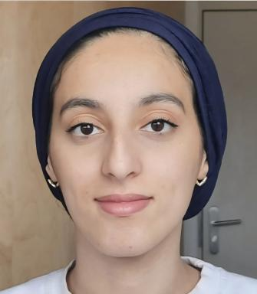 Meriem Nacera BENBELGACEM Doctorante en Sciences du langage au sein du Laboratoire de recherche FoReLLIS

Identifiants chercheurs

- IdHAL : meriem-nacera-benbelgacem

Présentation

Doctorante en première année, je mène actuellement des recherches au sein du laboratoire FoReLLIS qui s'intéressent aux compétences pédagogiques, linguistiques et méthodologiques des formateurs novices de FLE, afin de contribuer au développement des pratiques d’enseignement et à l’acquisition efficace du lexique par les apprenants. Sérieuse, dynamique et passionnée par les langues, je m’investis pleinement dans chaque mission.

Publications

Poster de conférence (2)

Enseigner le lexique en FLE : stratégies des enseignants novices et impact sur la compréhension et le réemploi lexical en contexte exolingue et endolingue.
Meriem Nacera Benbelgacem
Complexité(s), Nov 2025, Poitiers, France. , 2025
Poster de conférence
hal-05500778v1
Poster Journée d'études &quot;Complexités
Meriem Nacera Benbelgacem
Complexités, Nov 2025, Poitiers, France. 2025
Poster de conférence
hal-05481629v1

